مبادرة تطوير أدوية
أحد المجالات المهمة الّذي يساهم فيه موضوع الكيمياء هو مجال تطوير الأدوية لمعالجة الأمراض المختلفة أو للوقاية منها.
يلخص هذا الفيلم القصير المراحل الأساسيّة في تحضير دواء جديد.
يبدأ تطوير الأدوية في أبحاث أساسيّة تساهم في فهم آليات العمل، النشاط البيولوجي والعلاقة بين الظروف وتطور المرض. اعتمادًا على هذه المكتشفات هناك جزيئات ذات صلة وخاصية بجزيئات الهدف الّتي تستطيع أن تثبط (تعطل) أو تشوش على عملها. من هذه الجزيئات يتمّ في نهاية الأمر تطوير جزيئات الدواء. .
المراحل الأولى الّتي توجد فيها وظيفة مهمة للكيميائيين تتمركز في إيجاد جزيء يمكن استعماله كدواء، وهي تشمل:
- تمييز الجزيئات المستهدفة التي يرتبط بها الدواء.
- تحديد المبنى الفراغي ثلاثي الأبعاد (D3) للجزيء المستهدف.
- تعريف المتطلبات – ماذا نتوقع من جزيئات الدواء، وفيما بعد من الدواء؟
- بناء مكتبة عشوائيّة من الجزيئات الّتي يمكن أن تُستخدم كجزيئات دواء ممكنة.
- فحص ارتباط جزيئات الدواء بالمكان الصحيح في الجزيئات المستهدفة.
بعد ذلك تبدأ مرحلة التجارب الطبية المختلفة.

يحتاج تطوير الدواء إلى دمج عدّة مجالات مختلفة (كيمياء، كيمياء طبية، بيولوجيا، فيزياء، حاسوب ورياضيات)، مختصين ومصادر تمويل كبيرة.
نعرض في هذه الفعالية مبادرة من مجال الكيمياء، وهي تستخدم تكنولوجيا متقدّمة لصالح إيجاد جزيئات تُستعمل كدواء. تتمّ المبادرة (في مركز المعرفة في الجليل) في الحديقة الصناعية، في تل حاي.
يعمل في المبادرة كيمائيون، بيولوجيون وبيوكيميائيون، ويشمل سير العمل المراحل التالية:
- اختيار بروتين معروف على أنّه مهم في العمليّات الأيضية، ويؤثر تثبيطه على تطور الخليّة. من المهم أن يكون مبنى البروتين معروف.
- إيجاد جزيء يرتبط بالبروتين بالموقع المناسب، وهكذا يثبط نشاطه. هناك مخازن كيميائيّة في شركات الأدوية الكبرى، وهي تحتوي على عشرات آلاف المركَّبات. يمكن فحص هذه المركَّبات مع البروتين المختار كي نرى بطريقة تجريبية ما إذا كانت هناك قدرة على النشاط. يحتاج هذا النهج إلى أجهزة ووسائل باهظة الثمن. نهج مبادرة مركز المعرفة في الجليل، بعد اختيار البروتين، هو إيجاد الجزيء الّذي سيُستعمل كدواء في إحدى الطرق التالية:
- نحدّد الموقع، في البروتين، الّذي نريد أن يرتبط به الدواء، ونبحث عن جزيء مبناه ملائم كي يدخل في الموقع ويرتبط به بالمتانة المناسبة.
- نجد الموادّ المعروفة كموادّ فعالة للبروتين. نجد المتطلبات المشتركة لجميع هذه الموادّ. نحاول إيجاد موادّ مبناها مناسب لكلّ هذه المتطلبات (فيما بعد نحاول تحسين صفاته كدواء بواسطة تغيير مبناه).
يتمّ البحث عن (البروتين والدواء) بوسائل محوسبة في مكتبة جزيئات موجودة في مجمعات معرفة. نجد في هذه المرحلة حوالي 100 دواء يمكن أن يكون مناسبًا ونشتريها.
- نفحص مدى ارتباط جزيئات الدواء بجزيئات البروتين. يتمّ هذا الفحص بطريقتين أساسيتين:
- استعمالNMR (الرنين المغناطيسي النووي) كي نرى مكان ارتباط الدواء بالبروتين. بما أن استعمال NMR بروتين معقد جدًّا، نستعمل NMR ثنائي الأبعاد (هيدروجين وَ N¹⁵).
- فحص نموذجي بين الجزيء والبروتين بواسطة معايرة كلوري مترية وقياسها بواسطة المساواة في درجة الحرارة IsoThermal Calorimeter) ITC) .
فيما بعد، إذا وُجد جزيء ناجع، يمكن الانتقال إلى تجارب على خلايا حيّة وتطوير دواء كما رأيتم في الفيلم القصير.

مهام:
- تجدون فيما بعد شرح عن تكنولوجيتين يتمّ استخدامهما في تطوير الأدوية: الرنين المغناطيسي النووي (NMR) ومعايرة كلوري مترية وقياسها بواسطة المساواة في درجة الحرارة (ITC). اقرأوا الشروح وأجيبوا عن الأسئلة في نهايتها.
- حضّروا رسمًا تخطيطيًّا يصف طريقة عمل مجموعة تطوير الأدوية في مركز المعرفة في الجليل.
- أنتم ترغبون في جمع الأموال لتنفيذ المبادرة المذكورة أعلاه لتطوير أدوية. يمكنكم جمع الأموال من مؤسسة تستثمر في مبادرات "بيوتكنولوجية". يمكنكم عرض مبادرتكم أمام مستثمرين بمساعدة وثيقة مكتوبة أو بواسطة عارضة تعرضونها أمام المستثمرين. يجب عليكم اقناع الناخبين المحتملين بجدوى الاستثمار في المشروع. لهذا الغرض يجب شرح هدف المشروع وتحقيقه، كما يجب شرح المبادئ العلميّة والتكنولوجيّة الّتي يعتمد عليها المشروع، إيجابيات المشروع مقارنة بطرق العمل المقبولة، تخطيط الميزانية المطلوبة التي ترغبون في جمعها من المستثمرين.
محتويات الوظيفة: تحضير ملف يحتوي على معلومات للمستثمرين بحيث يحتوي على 4-6 صفحات، أو عارضة شرائح تحتوي على 20 شريحة.
يتمّ تقييم الملف الّذي تحضّرونه بمساعدة الدليل المرفق.

دليل تقييم الملف المعدّ لجمع أموال المبادرة.
 | تنفيذ ممتاز | تنفيذ متوسط | تنفيذ ضعيف
عرض المبادرة: | 85-100 | 58-84 | أقل من 57
مراحل العمل في المبادرة | وصف جميع مراحل تطوير الدواء، بشكل مفصل، في إطار المبادرة.  22-25 علامة | وصف جميع مراحل تطوير الدواء، بشكل غير كامل، في إطار المبادرة.  15-21 علامة | وصف جزئي وناقص لمراحل التطوير  0-14 علامة
المبادئ العلميّة | عرض المبادئ العلميّة الّتي بحسبها يعمل العلماء بشكل صحيح.  13-15 علامة | هناك أخطاء في عرض المبادئ العلميّة  8-12 علامة | عُرضت المبادئ العلميّة بطريقة غير صحيحة.  0-7
الإيجابيات مقارنة بعمل شركات أدوية كبيرة | توضيح جميع إيجابيات طريقة العمل في المبادرة، مقارنة بطرق بديلة يستعملونها بطريقة تقليدية.  13-15 علامة | توضيح إيجابيات المبادرة بشكل جزئي.  8-12 علامة | إيجابيات المبادرة غير واضحة  0-7 علامات
عرض متطلبات من المستثمرين:
الأجهزة المطلوبة | تفصيل كل الأجهزة المطلوبة وأسعارها.  12-15 علامة | تفصيل جزئي للأجهزة المطلوبة وأسعارها.  8-11 علامة | هناك نقص في معظم تفاصيل الأجهزة المطلوبة وأسعارها أو كلها. 0-7 نقاط
الموظفون المطلوبون لمجالات العمل المختلفة | تفصيل جميع الموظفين المطلوبين ومؤهلاتهم وساعات العمل  12-15 علامة | تفصيل جميع الموظفين المطلوبين بشكل جزئي  8-11 علامة | هناك نقص في معظم تفاصيل الموظفين المطلوبين أو كلها.  0-7 علامات
شكل المُنْتَج وجماله | المُنْتَج جميل  8-10 נק' | جمال المُنْتَج متوسط  5-7 علامات | هناك خلل في جمال المُنْتَج  0-4 علامات
مستوى الاستثمار في تحضير المُنْتَج | هناك استثمار عمل كثير.  5 علامات | هناك استثمار عمل متوسط.  3 علامات | هناك استثمار قليل في تحضير المُنْتَج.  0-2 علامة
تطبيق الجدول الزمني | تطبيق الجدول الزمني بشكل كامل.  5 علامات | تأخير أسبوع في التقديم  3 علامات | تأخير أكثر من أسبوع في التقديم  0 علامات

NMR (Nuclear magnetic resonance الرنين المغناطيسي النووي)
تستغل طريقة الرنين المغناطيسي النووي الحقيقة أن نوى كثيرة لها نظائر ذات حركة حول محورها (spin) وعزم مغناطيسي. عندما يؤثر حقل مغناطيسي خارجي على النواة تنتقل الطاقة من مستوى أساسي إلى مستوى طاقة أعلى (عادة بفرق مستوى واحد). يحدُث انتقال الطاقة بطول موجة مناسبة لترددات أمواج الراديو وعندما تعود الحركة إلى المستوى الأساسي تنبعث طاقة بالتردد نفسه. تُقاس الإشارة المناسبة لهذا الانتقال بطرق مختلفة، تتمّ معالجتها ويظهر طيف الرنين المغناطيسي النووي المناسب لهذه النواة.
نواة ذات spin 1/2
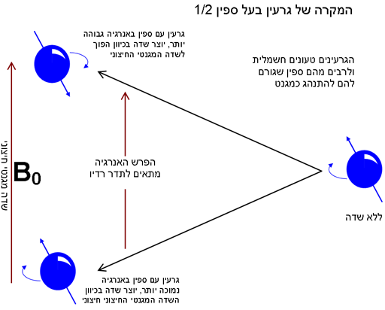
حقل مغناطيسي خارجيّ
نواة مع spin طاقتها منخفضة تُنْتِج حقل مغناطيسي باتجاه الحقل المغناطيسي الخارجي.
الفرق في الطاقة مناسب لأمواج راديو
دون حقل مغناطيسي.
النوى مشحونة بشحنة كهربائيّة، ولمعظمها يوجد spin يؤدّي لها أن تتصرف كمغناطيس.
نواة مع spin طاقتها عالية تُنْتِج حقل مغناطيسي باتّجاه عكسيّ للحقل المغناطيسي الخارجي.
يتطرّق الرسم التخطيطيّ أعلاه إلى نوى ذات spin نِصف يشمل بما في ذلك النواة الأكثر استعمالًا، بروتون ¹H ونوى أخرى، مثل: ¹³C, ¹⁵N, ³¹P.

التحوّل الكيميائي:
التردد الدقيق الّذي يحدُث فيه انتقال الطاقة المقاسة (تردد الرنين) مرتبط بالحقل المغناطيسي الناجع في النواة. يتأثر هذا الحقل من تغطية الإلكترونات حول النواة، والتغطية مرتبطة بالوسط المحيط الكيميائي للنواة. معنى هذه الحقيقة أنه يمكن الحصول على معلومات عن الوسط المحيط الكيميائي للنواة حسب تردد الرنين المغناطيسي للنواة. بشكل عام، كلما انخفضت إلكتروسالبية النواة ازداد التحوّل الكيميائيّ في تردد الرنين.
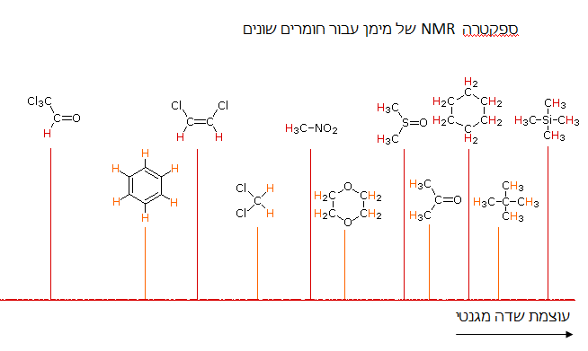
شدّة الحقل المغناطيسي
طيف NMR الهيدروجين في موادّ مختلفة

شدّة الإشارة
يمكن الاستنتاج من طيف الرنين المغناطيسي النووي عدد الذرات المنتسبة لكلّ إشارة. يُتيح الجهاز قياس شدّة الإشارة، وهكذا يمكن حساب نسبة الذرات المناسبة لكلّ إشارة.
مثلًا: في الرسوم التخطيطيّة التالية للرنين المغناطيسي النووي يمكن أن نرى الفروق في كبر الإشارة والحسابات المناسبة لعدد الهيدروجينات في كلّ جزيء:
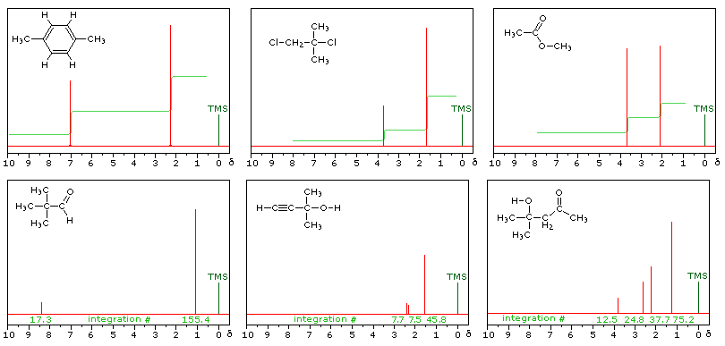

تأثير ذرات متجاورة على الطيف
طيف الرنين المغناطيسي النووي للمادّة 1,1- ثنائي كلورو إيثان (على اليمين) معقد أكثر من الإيزومير 1,2- ثنائي كلورو إيثان (على اليسار). في 1,2- ثنائي كلورو إيثان جميع الهيدروجينات متماثلة، لذا نحصل على إشارة واحدة لجميعها. أمّا في 1,1- - ثنائي كلورو إيثان هناك نوعان من الهيدروجين: هيدروجين واحد مرتبط بكربون واحد، وهناك هيدروجين مرتبط بكربون آخر. بالإضافة إلى المكان المختلف لإشارة كلّ هيدروجين، هناك انفصال بين الإشارات الناجمة من تأثير الحقل المغناطيسي الّذي تؤثره نواة ذرة الهيدروجين المرتبط بالكربون المجاور. الإشارة اليمنى المناسبة للهيدروجينيات الثلاثة المرتبطة بالكربون الأيسر – تنفصل إلى إشارتين.
الإشارة اليسرى مناسبة للهيدروجين الوحيد المرتبط بالكربون الأيمن – وهو موزع إلى أربع إشارات ( عدد التوزيعات يساوي عدد الهيدروجينات المرتبطة بالكربون المجاور +1).
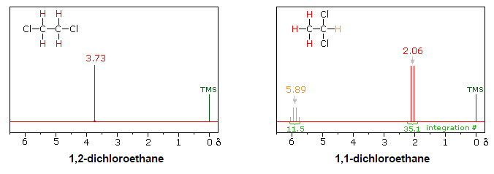
تلخيص: تُستعمل هذه الطريقة لتحديد مبنى الجزيئات. يمكن استعمال هذه الطريقة لتحديد مبنى جزيئات تحتوي على هيدروجين، كربون، نيتروجين، وتُتيح الطريقة رؤية تغيّرات في مبنى المادّة بواسطة مقارنة الطيف قبل التفاعل وبعده، حيث نحدّد حسب ذلك مكان الرابط للجزيئات المختلفة.
أسئلة:
- ما هي مميّزات المادّة الّتي يمكن فحصها بواسطة الرنين المغناطيسي النووي؟
- ماذا يمكن أن نتعلّم من طيف الرنين المغناطيسي النووي للمادّة؟
- ما هي حسنات استعمال الرنين المغناطيسي النووي لتحديد مبنى المادّة؟
- اكتبوا أسئلة (5 أسئلة على الأقل) عن الرنين المغناطيسي النووي. حاولوا أن تجدوا إجابات لأسئلتكم في الإنترنت.
للقراءة الإضافية:
ما هو الرنين المغناطيسي النووي מהי תמ"ג
الرنين المغناطيسي النووي תהודה מגנטית גרעינית
من يخاف من NMR ؟ מי מפחד מ-NMR ?

ITC معايرة كلوري مترية وقياسها بواسطة المساواة في درجة الحرارة
معايرة كلوري مترية وقياسها بواسطة المساواة في درجة الحرارة - تُستخدم لقياس الحرارة الناتجة أو الحرارة التي تمَ ابتلاعها عندما تتفاعل جزيئات فيما بينها، حيث يتمّ قياس الحرارة بطريقة مباشرة.
تُتيح الطريقة فحص تأثير متبادل بين جزيئات مختلفة، مثل: بروتينات – جزيئات صغيرة، إنزيم – مثبط، بروتين – بروتين، بروتين – DNA، بروتين – ليبيد، بروتين – سكر وما شابه. يمكن أن نميّز، في هذه الطريقة، فرق صغير جدًّا في درجات الحرارة (واحد على ألف من درجة الحرارة)، وعندما تتفاعل كمّيّات صغيرة جدًّا من الموادّ فيما بينها (ميكرومولات) يَنْتُج فرق في درجة الحرارة.
المبدأ الّذي تعتمد عليه الطريقة:
عندما يحدُث تأثير متبادل بين جزيئات يحدُث تغيّر في الطاقة وفي درجة الحرارة. تتفاعل كمّيّة مادّة صغيرة جدًّا في طريقة ITC . في أعقاب هذا التفاعل يَنْتُج فرق في درجة الحرارة بين خليّة التفاعل وخليّة الانتساب. يقارن الجهاز بين درجتيِ حرارة الخليتين المختلفتين (يسخن الخليّة المناسبة – خليّة الانتساب أو خليّة التفاعل) ويقيس الطاقة المطلوبة للحصول على مساواة في درجة الحرارة بين الخليتين. نكرّر هذه العمليّة عدّة مرات – الطاقة المطلوبة حتّى المساواة في درجة حرارة صغيرة مع مرور الوقت، كما هو معروض في الرسم التخطيطي:
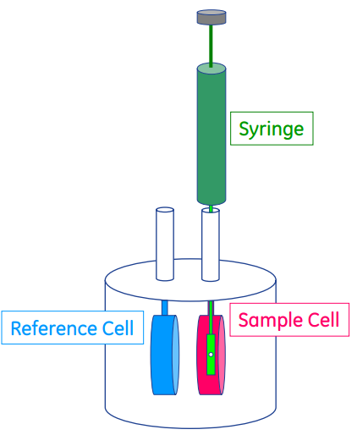
يتم حقن جزيء الدواء إلى خليّة العينة. يتمّ قياس الفرق في درجة الحرارة بين خليّة العينة وخليّة الانتساب.

المرحلة | 1. قبل المعايرة | 2. عمليّة الحقن الأولى | 3. عودة إلى الوضع الأول | 4. عمليّة الحقن الثانية | 5. نكرر ثانية إلى الوضع الأول
وصف جزيئي  جزيء الدواء | 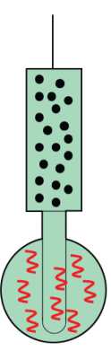 | 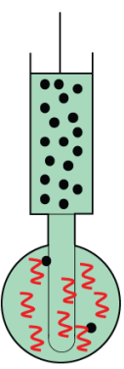 | 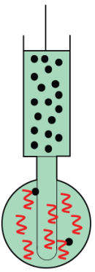 | 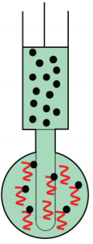 | 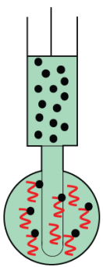
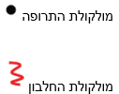
جزيء البروتين
جزيء الدواء
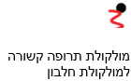
جزيء دواء مرتبط بجزيء بروتين

الرسم البيانيّ الّذي يبيّنه الجهاز (تغيير في درجة الحرارة) |  | 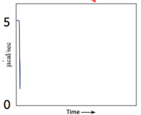 | 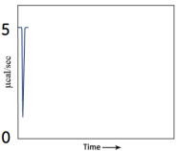 | 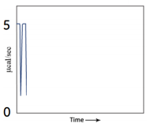 | 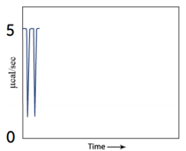
الشرح |  | في عمليّة الحقن الأولى، ارتبطت كلّ جزيئات الدواء بجزيئات البروتين | تعود الإشارة إلى الوضع الأساسيّ قبل عمليّة الحقن الثانية | في عمليّة الحقن الثانية، ترتبط جميع جزيئات الدواء بجزيئات البروتين | تعود الإشارة إلى الوضع الأساسي قبل عمليّة الحقن التالية
مرحلة | 6. حقن إضافيّ | 7. حقن إضافيّ | 8. نهاية المعايرة
وصف ميكروسكوبي | 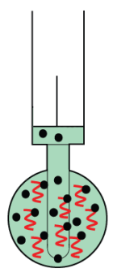 | 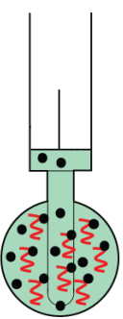 | 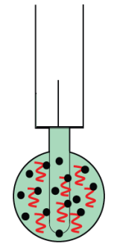
الرسم البياني الذي يبيّنه الجهاز (تغيير في درجة الحرارة) | 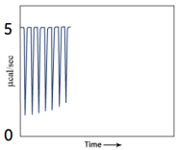 | 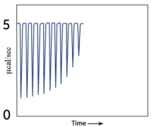 | 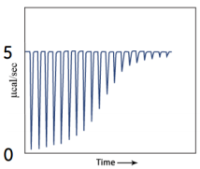
الشرح | عندما نستمرّ في الحقن يصبح البروتين مشبع بجزيئات الدواء، تَنْتُج روابط أقلّ بين الجزيئات ويقل الفرق في درجة الحرارة. | عندما نستمرّ في الحقن يصبح البروتين مشبع بجزيئات الدواء، تَنْتُج روابط أقلّ بين الجزيئات ويقل الفرق في درجة الحرارة. | عندما يكون البروتين مشبع بجزيئات الدواء، لا يوجد ترابط بين الجزيئات، وينتج التغيير في درجة الحرارة من التخفيف.

من الرسوم البيانيّة الناتجة يمكن أن نجد حرارة التفاعل ونسبة المولات بين البروتين وجزيئات الدواء.
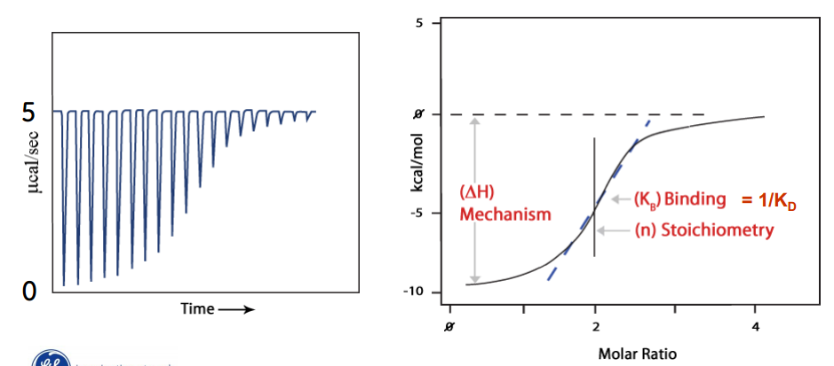
أسئلة:
- ما هو الوسط المحيط وما هو النظام في التفاعل الّذي يتمّ في جهاز ITC؟
- الخلايا في جهاز ITC مصنوعة من ذهب أو من سبائك خاصة. ما هي الصفات المطلوبة من هذه الخلايا ولماذا؟
- يقيس الجهاز الطاقة المطلوبة للمساواة بين درجتيِ حرارة الخلايا بعد أن يتمّ التفاعل. عندما يكون التفاعل إكزوثيرمي أيّ خليّة يسخنها الجهاز: خليّة الانتساب (reference cell) أم خليّة العيّنة (sample cell) ؟ اشرحوا.

للقراءة الإضافية:
Isothermal titration calorimetry

